SỞ GIÁO DỤC & ĐÀO TẠO  BÌNH PHƯỚC  ĐỀ THI THỬ | KÌ THI TUYỂN SINH LỚP 10 THPT  NĂM HỌC 2018 - 2019  MÔN: TOÁN (Chung)  Ngày thi 19/05/2018  Thời gian: 120 phút ( không kể thời gian phát đề)
(Đề thi gồm có 01 trang)

Câu 1 (2.0 điểm).
1. Tính giá trị các biểu thức sau:
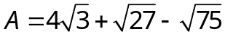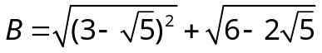
2. Cho biểu thức: 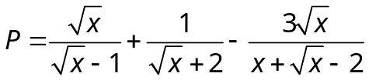 , với x ≥ 0; x ≠ 1 .
a) Rút gọn biểu thức P. b) Tính giá trị của P khi x = 1.

Câu 2 (2.0 điểm).
1. Cho parabol (P) : y = -x² và đường thẳng (d) : y = 3x + 2.
- Vẽ parabol (P) và đường thẳng (d) trên cùng một hệ trục toạ độ.
- Viết phương trình đường thẳng d’ vuông góc với đường thẳng d và tiếp xúc với (P)
2. Không sử dụng máy tính, hãy giải hệ phương trình: 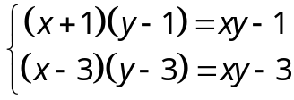
Câu 3 (2.5 điểm).
1. Cho phương trình: 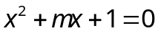 (1), m là tham số.
- Giải phương trình (1) khi m = -3.
- Tìm các giá trị của m để phương trình (1) có hai nghiệm x₁, x₂ thoả mãn hệ thức: 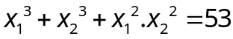.
2. Một ôtô dự định đi từ A đến B trong một thời gian đã định. Nếu xe chạy với vận tốc 35 km/h thì đến B chậm mất 2 giờ. Nếu xe chạy với vận tốc 50 km/h thì đến B sớm hơn 1 giờ. Tính quãng đường AB và thời gian dự định đi lúc ban đầu.

Câu 4 (1.0 điểm).
Cho tam giác ABC vuông tại A có góc B bằng 30⁰ và cạnh BC = 8cm, M là trung điểm của cạnh BC. Tính độ dài các cạnh của tam giác ABC và diện tích tam giác MAB.

Câu 5 (2.5 điểm).
Cho đường tròn tâm O, bán kính R. Điểm A thuộc đường tròn, BC là một đường kính (A ≠ B, A ≠ C). Vẽ AH vuông góc với BC tại H. Gọi E, M lần lượt là trung điểm của AB, AH và P là giao điểm của OE với tiếp tuyến tại A của (O , R).
- Chứng minh rằng: AB² = BH.BC
- Chứng minh: PB là tiếp tuyến của đường tròn (O)
- Chứng minh ba điểm P, M, C thẳng hàng.
- Gọi Q là giao điểm của đường thẳng PA với tiếp tuyến tại C của đường tròn (O). Khi A thay đổi trên đường tròn (O), tìm giá trị nhỏ nhất của tổng OP + OQ.

---Hết---

Giám thị coi thi không giải thích gì thêm
Họ và tên thí sinh: ………………………………………. SBD:………………
Họ và tên giám thị 1: …………………………………….Chữ kí:…………….
Họ và tên giám thị 2: …………………………………….Chữ kí:…………….

